



Οδηγός Χρήσης
του γραφικού περιβάλλοντος του
Μητρώου Μονάδων ΠΣΔ
Έκδοση 2
18/6/2014

1 Εισαγωγή 3
2 Στοιχεία αρχικής οθόνης 3
2.1 Κεντρικό grid 4
2.2 Panes 5
2.2.1 Αριστερό pane 5
2.2.2 Δεξί pane 6
2.3 Διασυνδέσεις 7
2.4 Εργαλείο προσθαφαίρεσης στηλών 8
2.5 Εμφάνιση σε νέα καρτέλα 8
2.6 Εργαλεία αναζήτησης 8
2.6.1 Σύντομη αναζήτηση 8
2.6.2 Αναζήτηση πολλαπλών κριτηρίων 9
2.7 Τεκμηρίωση API 10

Εισαγωγή
Στόχος του συγκεκριμένου κειμένου είναι η εξοικείωση του χρήστη με τη λειτουργικότητα του γραφικού περιβάλλοντος του Μητρώου Μονάδων ΠΣΔ.
H πρόσβαση στο γραφικό περιβάλλον είναι εφικτή με τη χρήση των προσωπικών λογαριασμών των χρηστών στο ΠΣΔ, μιας και το ΜΜ ΠΣΔ έχει ολοκληρωθεί με την υποδομή SSO.
Το Πληροφοριακό Σύστημα του ΜΜ προς το παρόν φιλοξενείται στις υπολογιστικές υποδομές του ΤΕΙ Αθήνας και είναι διαθέσιμο στο URL mmsch.teiath.gr.

Στοιχεία αρχικής οθόνης
Η αρχική οθόνη αποτελείται από τα παρακάτω βασικά μέρη:
  - Κεντρικό grid
  - Πλαϊνά panes
  - Εργαλείο αναζήτησης
  - Εργαλείο προσθαφαίρεσης στηλών
  - Εμφάνιση σε νέα καρτέλα
  - Σύνδεσμος API
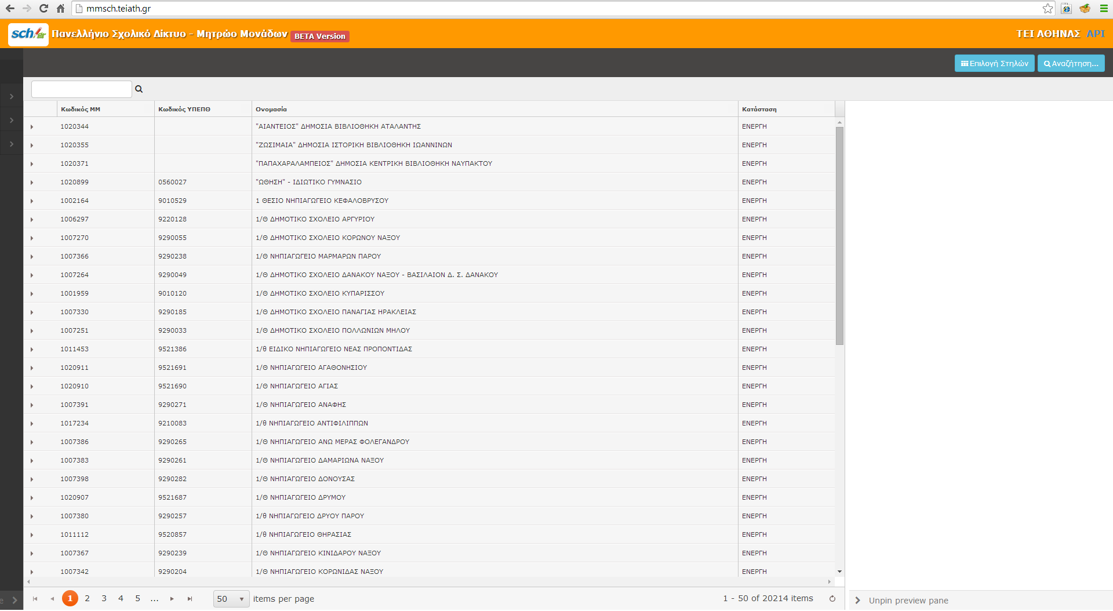

Κεντρικό grid
Το κεντρικό grid εμφανίζεται στο χρήστη αρχικοποιημένο με τις μονάδες του ΠΣΔ, στοιχισμένες σύμφωνα με το όνομα της μονάδας.
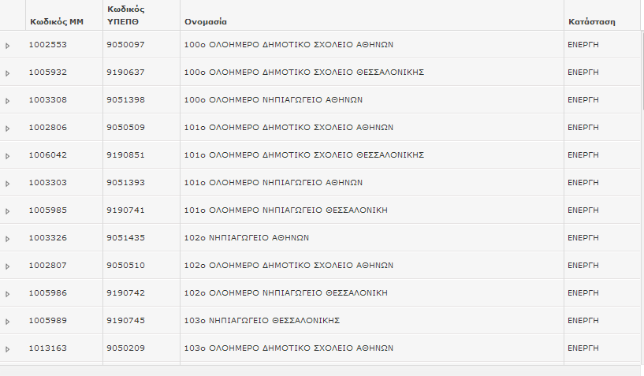
Οι μονάδες εμφανίζονται ως διακριτές εγγραφές. Σε κάθε μία από αυτές υπάρχει η δυνατότητα in-line εμφάνισης συγκεκριμένων στοιχείων που αφορούν τη μονάδα, επιλέγοντας το εικονίδιο «>».
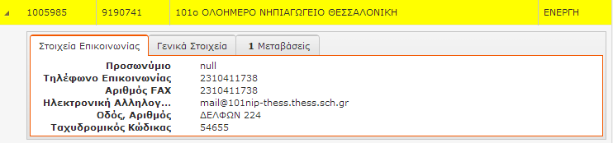
Στο κάτω σημείο του κεντρικού grid υπάρχει η δυνατότητα τροποποίησης του πλήθους των προς εμφάνισης εγγραφών, καθώς επίσης και στοιχεία που αφορούν το πλήθος των τρεχουσών εγγραφών, όπως το σε πόσες σελίδες εκτείνονται και το πόσες εγγραφές ανά από το συνολικό πλήθος εμφανίζονται.

Panes
Το κεντρικό grid πλαισιώνουν τρία panes (κατακόρυφο αριστερό, κατακόρυφο δεξί και οριζόντιο κάτω), τα οποία προσφέρουν στους χρήστες διαφορετική πληροφορία. Τα κατακόρυφα panes υπάρχει η δυνατότητα να σταθεροποιηθούν ή να αποκρυφθούν, μέσω της επιλογή «Pin pane»/«Unpin pane».
ή

Αριστερό pane
Το αριστερό pane δίνει τη δυνατότητα στους χρήστες για βασικές λειτουργίες πλοήγησης σε ομάδες μονάδων, χρησιμοποιώντας ως σημείο αναφοράς χαρακτηριστικά όπως Νομοί & Δήμοι καθώς και Περιφέρειες & Διευθύνσεις Εκπαίδευσης.
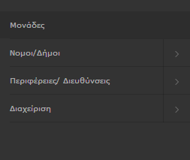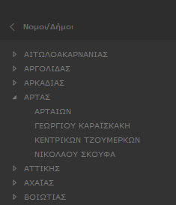
Επίσης, μέσω της επιλογής «Διαχείριση» δίνεται η δυνατότητα προβολής των Πινάκων Λεξικών που χρησιμοποιούνται στο ΜΜ ΠΣΔ.
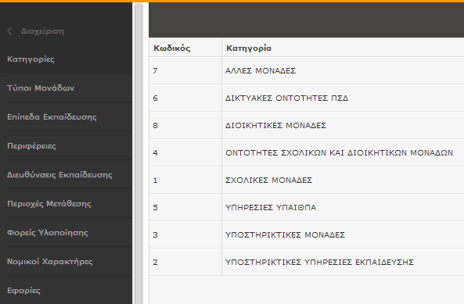
Για να επιστρέψουμε στη λειτουργία του αρχικού grid, επιλέγουμε «Μονάδες».

Δεξί pane
Το δεξί pane μπορεί να χρησιμοποιηθεί για την εμφάνιση των στοιχείων των μονάδων, εκτελώντας ένα απλό αριστερό κλικ σε οποιαδήποτε εγγραφή του κεντρικού grid.
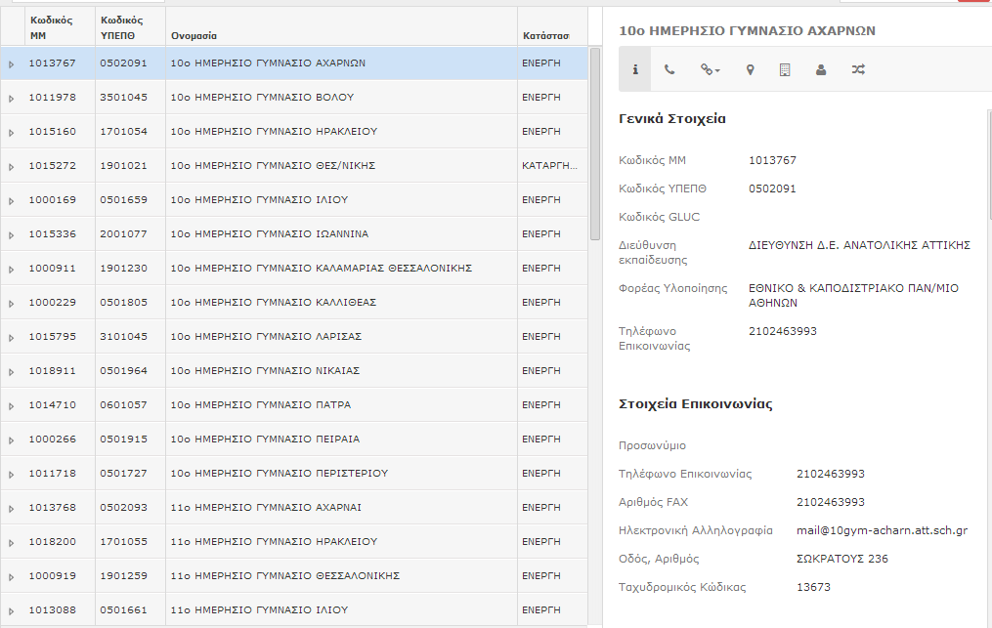
Τα στοιχεία των μονάδων, επειδή είναι πολλά στο πλήθος, έχουν ομαδοποιηθεί σε κατηγορίες στοιχείων, οι οποίες έχουν ευρετηριοποιηθεί (Indexed) για ευκολότερη πλοήγηση από τον χρήστη. Ακολουθεί ένας πίνακας αναφοράς των κατηγοριών αυτών.
Εικονίδιο | Ομάδα στοιχείων | Περιγραφή
 | Γενικά Στοιχεία | Περιλαμβάνονται κάποια γενικά στοιχεία που χαρακτηρίζουν συνολικά τη μονάδα, καθώς και οι κωδικοί που είναι συνδεδεμένοι μαζί της
 | Στοιχεία Επικοινωνίας | Βασικά στοιχεία για όλους τους τρόπους επικοινωνίας με τη μονάδα
 | Εργαζόμενοι | Όλα τα πρόσωπα τα οποία θα είναι υπεύθυνα για να επικοινωνούν με τα στελέχη των helpdesks των ΦΥ
 | Δικτυακά Στοιχεία | Όλα τα δικτυακά στοιχεία της μονάδας όπως Στοιχεία Set IPs, Κυκλώματα, CPEs, UIDs (λογαριασμοί υπηρεσίας), καθώς και οι ομαδοποιήσεις αυτών ως «Διασυνδέσεις» (Λειτουργικές Απαιτήσεις ΜΜ ΠΣΔ, παράγραφος 2.2.2.2)
 | Τοπολογικά Στοιχεία | Όλα τα στοιχεία γεωγραφικού προσδιορισμού της μονάδας
 | Διοικητικά Στοιχεία | Όλα τα διοικητικά στοιχεία της μονάδας
 | Μεταβάσεις | Όλο το ιστορικό των μεταβολών στη λειτουργική κατάσταση μιας μονάδας
Σε ορισμένες κατηγορίες, όπου η πληροφορία που περιέχουν είναι εκτενής, έχει ενεργοποιηθεί η λειτουργικότητα της εμφάνισης/απόκρυψης στοιχείων, όπως για παράδειγμα στην περίπτωση των Τοπολογικών Στοιχείων.

Διασυνδέσεις
Στην ενότητα των δικτυακών στοιχείων, δίνεται η δυνατότητα της Δημιουργίας, της επεξεργασίας και της κατάργησης διασυνδέσεων για τις μονάδες του ΠΣΔ. Ως διασύνδεση εννοούμε τη συσχέτιση μεταξύ των δικτυακών στοιχείων [Κύκλωμα] – [CPE Εξοπλισμός] – [set IP στοιχεία] – [Λογαριασμός Υπηρεσίας], μιας μονάδας. Για να δημιουργηθεί μια διασύνδεση, θα πρέπει να υπάρχει κατ’ ελάχιστον η συσχέτιση μεταξύ [Κύκλωμα] – [CPE Εξοπλισμός] .
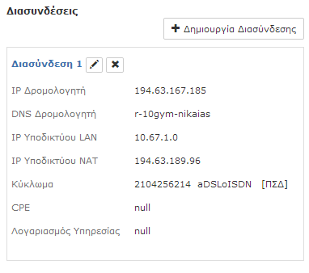
Επιλέγοντας το 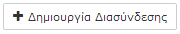 , δίνεται στο χρήστη η δυνατότητα της δημιουργίας μιας «Διασύνδεσης», δηλαδή της δημιουργίας μιας συσχέτισης μεταξύ ενός Set από IPs, ενός κυκλώματος, ενός CPE και ενός λογαριασμού υπηρεσίας (UID). Μια διασύνδεση μπορεί να δημιουργηθεί μόνο μεταξύ ασυσχέτιστων στοιχείων.
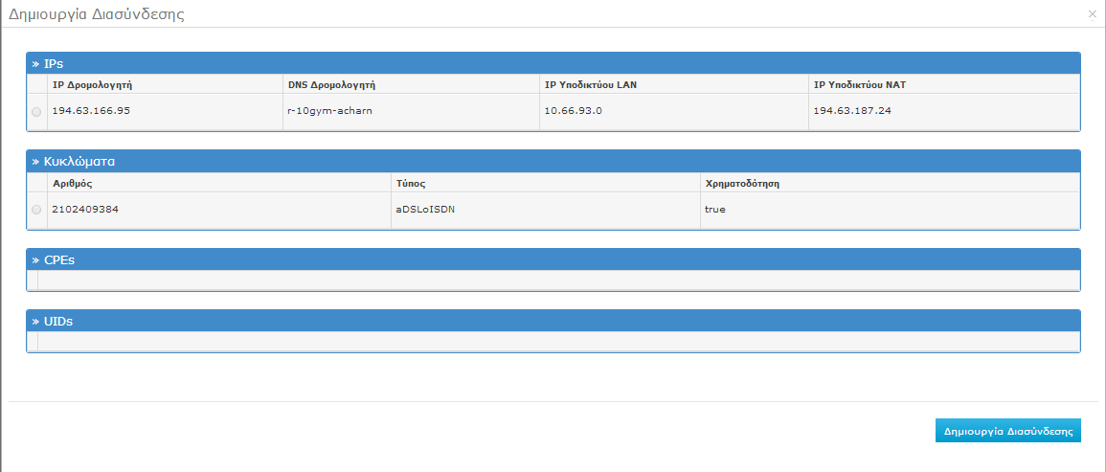
Επιλέγοντας το , δίνεται η δυνατότητα επεξεργασίας και της τροποποίησης των στοιχείων μιας διασύνδεσης. Τα στοιχεία που συμμετέχουν ήδη σε μια διασύνδεση δε μπορούν να συμμετάσχουν σε δεύτερη και φέρουν το χαρακτηριστικό εικονίδιο . Τέλος, επιλέγοντας το δίνεται η δυνατότητα κατάργησης μιας διασύνδεσης.

Εργαλείο προσθαφαίρεσης στηλών
Στο κεντρικό grid εμφανίζονται στοιχεία των μονάδων, τα οποία είναι ομαδοποιημένα σε στήλες. Το πλήθος αυτών των στηλών δύναται να αυξομειωθεί, επιλέγοντας το κουμπί 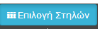, μαρκάροντας τα κατάλληλα checkboxes, από το παράθυρο που θα εμφανιστεί και επιλέγοντας το κουμπί «Εφαρμογή».
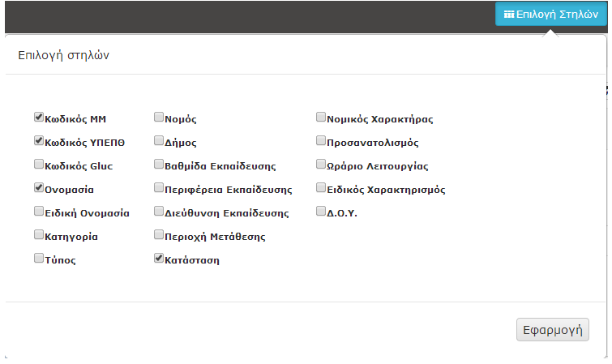

Εμφάνιση σε νέα καρτέλα
Κάθε χρήστης θα έχει τη δυνατότητα επιλέγοντας το κουμπί , που βρίσκεται στην κορυφή του δεξιού pane, να ανοίγει σε νέα καρτέλα του browser που χρησιμοποιεί, την καρτέλα των στοιχείων της μονάδας που έχει επιλέξει.

Εργαλεία αναζήτησης
Έχουμε τη δυνατότητα χρήσης δύο τρόπων αναζήτηση μονάδων. Σύντομη αναζήτηση και αναζήτηση πολλαπλών κριτηρίων.

Σύντομη αναζήτηση
Πάνω αριστερά μπορεί να εντοπιστεί το πεδίο που μας δίνει τη δυνατότητα της σύντομης αναζήτησης μονάδων, αξιοποιώντας ως κριτήριο αναζήτησης την «ονομασία μονάδας». Μπορούμε να χρησιμοποιήσουμε συνδυασμούς τμημάτων από τα λεκτικά της ονομασίας για επιστροφή αποτελεσμάτων με περισσότερη ακρίβεια. Για παράδειγμα, εάν επιθυμούμε να αναζητήσουμε μονάδες μεταξύ των Γυμνασίων του Περιστερίου, αρκεί να γράψουμε στο πεδίο γυμν περιστ και να πατήσουμε Enter. Ακολουθεί ο πίνακας αντιστοίχησης μεταξύ χαρακτήρων και λειτουργικότητας:
Χαρακτήρας | Λειτουργικότητα
Κενό | Λογικό AND
Κόμμα | Λογικό OR
Οπότε, εάν θέλουμε να αναζητήσουμε μονάδες μεταξύ των Γυμνασίων και Δημοτικών της Ορεστιάδας, αρκεί να γράψουμε γυμν ορεστ,δημ ορεστ και να πατήσουμε Enter.

Αναζήτηση πολλαπλών κριτηρίων
Είτε με το κουμπί πάνω αριστερά είτε με τη συντόμευση S από το πληκτρολόγιο, δίνεται η δυνατότητα να πραγματοποιήσουμε σύνθετες αναζητήσεις μεταξύ των μονάδων του ΠΣΔ με τη χρήση πολλαπλών κριτηρίων αναζήτησης.
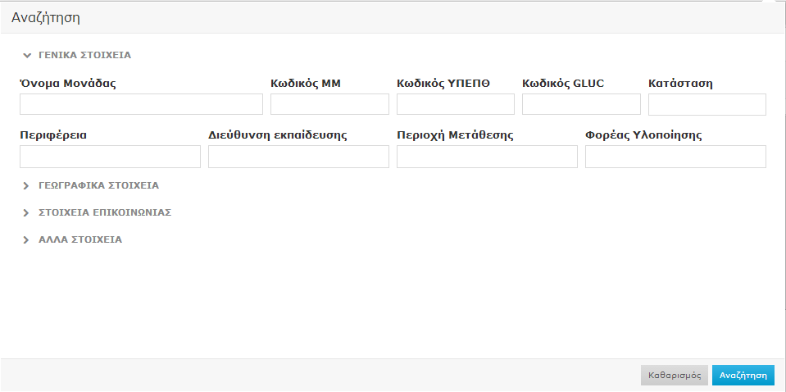
Επειδή τα κριτήρια αναζήτησης είναι πολλά σε αριθμό, έχουν ομαδοποιηθεί σε κατηγορίες κριτηρίων: «Γενικά Στοιχεία», «Γεωγραφικά Στοιχεία», «Στοιχεία Επικοινωνίας», «Άλλα στοιχεία». Επιλέγοντας το σύμβολο ‘>’ μπορούμε να εμφανίσουμε ή να αποκρύψουμε την εκάστοτε κατηγορία κριτηρίων.
Ακολουθεί ο πίνακας χαρακτηριστικών για τα διάφορα πεδία των κριτηρίων αναζήτησης.
Χαρακτηριστικά | Πεδία
Απαιτείται μερική συμπλήρωση, χωρίς συνδυασμούς λεκτικών, για επιτυχημένη αναζήτηση | Όνομα Μονάδας
Απαιτείται πλήρης συμπλήρωση για επιτυχημένη αναζήτηση | Κωδικός MM  Κωδικός ΥΠΕΠΘ  Κωδικός GLUC  Τηλέφωνο Επικοινωνίας  Αριθμός FAX  Ηλεκτρονική Αλληλογραφία  Οδός, Αριθμός  Ταχυδρομικός Κώδικας  Προσωνύμιο
Μερική συμπλήρωση με auto complete και δυνατότητα πολλαπλών επιλογών | Κατάσταση  Περιφέρεια  Διεύθυνση εκπαίδευσης  Περιοχή Μετάθεσης  Φορέας Υλοποίησης  Κατηγορία  Επίπεδο Εκπαίδευσης  Τύπος  Προσανατολισμός  Ωράριο Λειτουργίας  Ειδικός Τύπος  Νομικός Χαρακτήρας  Πηγή  Νομός  Δήμος ΟΤΑ
Αφού έχουμε συμπληρώσει κατάλληλα τα κριτήρια που επιθυμούμε, επιλέγουμε «Αναζήτηση» για την εφαρμογή τους. Τέλος, εάν θέλουμε να καθαρίσουμε όλα τα κριτήρια αναζήτησης, επιλέγουμε «Καθαρισμός».

Τεκμηρίωση API
Επιλέγοντας το σύνδεσμο «API» που βρίσκεται πάνω δεξιά, το σύστημα μας πλοηγεί στην ηλεκτρονική τεκμηρίωση των functions GET, POST και PUT, των παραμέτρων συστήματος για την κλήση του w/s καθώς και των Exceptions που δύναται να σκανδαλιστούν.

Ο κωδικός GLUC έχει διατηρηθεί ως προσωρινό στοιχείο και θα εμφανίζεται έως και τη λήξη του μεταβατικής περιόδου.
Προς το παρόν εμφανίζονται μόνον οι Διευθυντές. Σε μελλοντική έκδοση θα εμφανίζονται και οι καθηγητές πληροφορικής.
Στην παρούσα έκδοση του ΜΜ δεν είναι υλοποιημένο το κομμάτι της διαλειτουργικότητας με το ΠΣ Κτηματολογίου, οπότε δεν υπάρχουν διαθέσιμα CPEs για συσχέτιση.
Αφορούν την παρούσα έκδοση του ΜΜ. Πρόκειται να εμπλουτιστούν.

